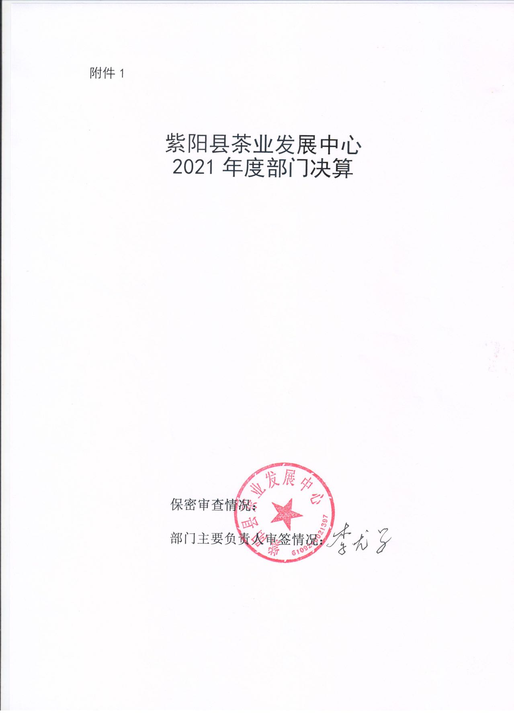

目 录
第一部分 部门概况
一、部门主要职能及内设机构
二、部门决算单位构成
三、部门人员情况
第二部分 2021年度部门决算表
一、收入支出决算总表
二、收入决算表
三、支出决算表
四、财政拨款收入支出决算总表
五、一般公共预算财政拨款支出决算表
六、一般公共预算财政拨款基本支出决算表
七、一般公共预算财政拨款“三公”经费及会议费、培训费支出决算表
八、政府性基金预算财政拨款收入支出决算表
九、国有资本经营预算财政拨款支出决算表
第三部分 2021年度部门决算情况说明
一、收入支出决算总体情况说明
二、收入决算情况说明
三、支出决算情况说明
四、财政拨款收入支出决算总体情况说明
五、一般公共预算财政拨款支出决算情况说明
六、一般公共预算财政拨款基本支出决算情况说明
七、一般公共预算财政拨款“三公”经费及会议费、培训费支出决算情况说明
八、政府性基金预算财政拨款收入支出情况说明
九、国有资本经营预算财政拨款支出决算情况说明
十、机关运行经费支出情况说明
十一、政府采购支出情况说明
十二、国有资产占用及购置情况说明
十三、预算绩效情况说明

第四部分 专业名词解释

第一部分 部门概况
一、部门主要职能及内设机构
（一）主要职能。
（一）部门主要职责
1.贯彻执行茶叶产业发展方面的法规和政策,参与拟订全县茶产业发展规划、年度工作计划并组织实施；
2.围绕茶叶产业化建设进行协调、管理、指导服务和技术培训，建立茶叶技术推广网络和经营社会化服务组织；
3.承担全县茶叶病虫绿色防控和统防统治技术宣传、推广工作,开展茶叶病虫害防控;参与茶叶植保新技术、新产品、新农药的试验、示范、培训、推广工作；
4.负责茶叶基地、加工体系、市场销售网络建设及参与市场管理；
5.组织开展茶叶生产科研开发、经济技术协作，组织筛选包装、储备、申报茶叶项目，负责全县茶政管理和参与茶叶产业发展对外宣传推介工作；
6.承担茶叶品牌建设、茶叶标准拟订、修订、宣贯和参与茶叶产品质量安全管理工作;
7.负责茶饮产品市场调研、开发，指导茶饮产品品牌建设、规范使用公用品牌；
8.承担紫阳富硒茶市场营销，会同有关部门健全市场营销体系、制定产品质量标准，为全县茶饮产品经营提供服务。
（二）内设机构。
本部门现设有综合股、技术服务股、综合管理股三个股室
二、部门决算单位构成
纳入本年度本部门决算编制范围的单位共1个，包括本级：
序号 | 单位名称
1 | 紫阳县茶业发展中心部门本级（机关）
三、部门人员情况
截至2021年底，本部门人员编制11人，其中行政编制0人、事业编制11人；实有人员9人，其中行政7人、事业2人；98年离岗一人；单位管理的离退休人员7人。
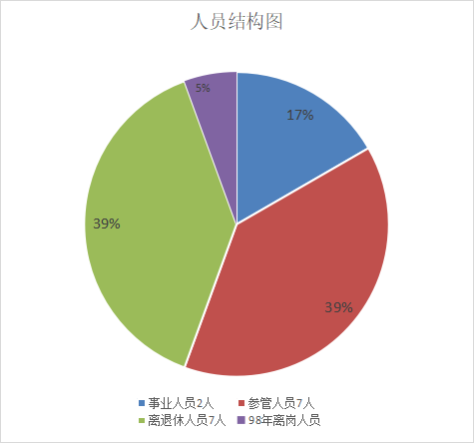
第二部分 2021年度部门决算表

第三部分 2021年度部门决算情况说明

一、收入支出决算总体情况说明
本年度收入、支出总计均为2133.23万元，与上年相比收、支总计增加52.66万元，增长2.46%。主要是项目收支增加。
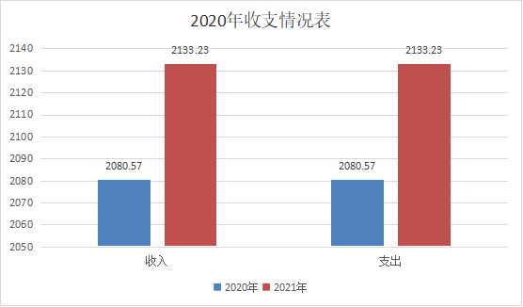
二、收入决算情况说明
本年度收入合计1410.55万元，其中：财政拨款收入1410.55万元，占100%；事业收入0万元，占0%；经营收入0万元，占0%；其他收入0万元，占0%。
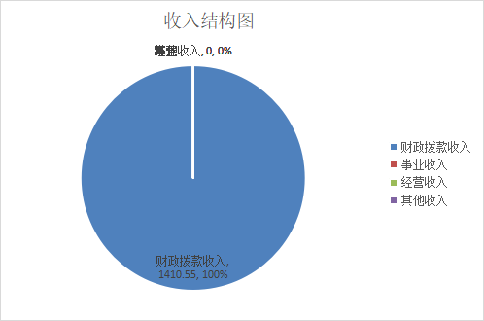
三、支出决算情况说明
本年度支出合计1378.45万元，其中：基本支出190.05万元，占13.78%；项目支出1188.4万元，占86.21%；经营支出0万元，占0%。
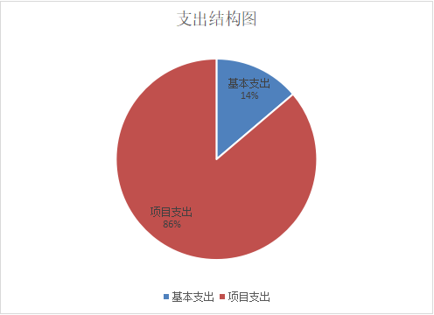
四、财政拨款收入支出决算总体情况说明
本年度财政拨款收入、支出总计均为2133.23万元，与上年相比收、支总计各增加52.66万元，增长2.46%。主要原因是项目资金。

五、一般公共预算财政拨款支出决算情况说明
本年度财政拨款支出预算151.34万元，支出决算1410.55万元，完成预算的932%，占本年支出合计的97.72%。与上年相比，财政拨款支出减少631.6万元，下降44.77%，主要原因是茶业发展专项拨款减少。按照政府功能分类科目，其中：

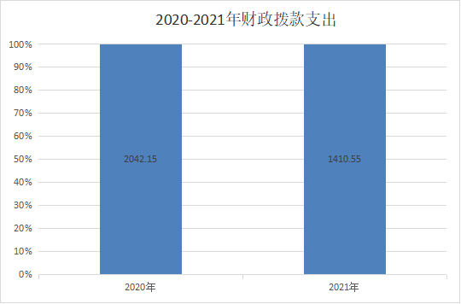

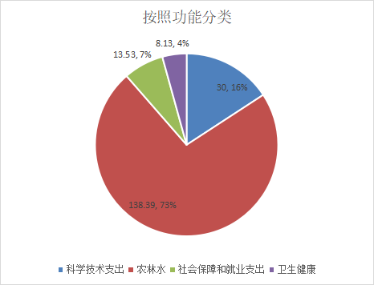

1.农林水支出（类）农业农村（款）行政运行（项）。
预算0万元，支出决算3.82万元，完成预算的0%。决算数大于预算数的主要原因是属于2021年的结转资金。
- 农林水支出（类）农业农村（款）事业运行（项）预算119.55万元，支出决算131.08万元，完成预算的109%。决算数大于预算数事业运行年终追加部门预算。
- 农林水支出（类）农业农村（款）其他农业农村支出（项）预算0元，支出决算18.76万元，完成预算的0%。决算数大于预算数用了上年支出结转数，当年追加预算7.31万元。
- 科学技术支出（类）技术研究与开发（款）其他技术研究与开发（项）预算0元，支出决算30万元。完成预算0%，财政当年追加茶叶产业专项资金。
- 农林水支出（类）扶贫（款）生产发展（项）预算0元，支出1176.95万元，完成预算0%，财政当年追加茶叶产业专项资金。
- 社会保障和就业支出（类）行政事业单位养老支出(款）机关事业单位基本养老保险缴费支出（项）预算12.11万元，支出12.42万元，完成预算102%，当年人员变动。
- 社会保障和就业支出（类）行政事业单位养老支出(款）机关事业单位职业年金支出（项）预算0元，支出1.11万元，完成预算0%，当年一人员调动安康
- 卫生健康支出（类）行政事业单位医疗医疗（款）事业单位医疗（项）预算5.77万元，支出8.13万元，完成预算140%，退休人员当年没有预算。
六、一般公共预算财政拨款基本支出决算情况说明

本年度一般公共预算财政拨款基本支出190.03万元，包括人员经费和公用经费。其中：
（一）人员经费132.72万元，主要包括：基本工资、津贴补贴、绩效工资、机关事业单位基本养老保险缴费、职业年金缴费、职工基本医疗保险缴费、其他社会保障缴费、退休费、抚恤金、生活补助、其他对个人和家庭的补助。
（二）公用经费57.31万元，主要包括：办公费、印刷费、水费、电费、邮电费、物业管理费、差旅费、维修（护）费、租赁费、会议费、公务接待费、劳务费、委托业务费、工会经费、福利费、其他交通费用、其他商品和服务支出。
七、一般公共预算财政拨款“三公”经费及会议费、培训费支出决算情况说明
（一）“三公”经费财政拨款支出决算情况说明。
本年度一般公共预算安排“三公”经费支出预算0.54万元，支出决算0.54万元，完成预算的100%。决算数等于预算数。
1.因公出国（境）支出情况说明。
本年度无一般公共预算因公出国（境）预算安排。
2.公务用车购置费用支出情况说明。
本年度无一般公共预算公务用车购置预算安排
3.公务用车运行维护费用支出情况说明。
本年度一般公共预算安排公务用车运行维护预算0万元，支出决算0万元，完成预算的0%，单位没有公车。
4.公务接待费支出情况说明。
本年度一般公共预算安排公务接待预算0.54万元，支出决算0.54万元，完成预算的100%，决算数等于预算数
国内公务接待支出0.54万元。主要是本部门与国内相关单位交流工作、接受有关部门工作检查指导工作发生的接待支出。共接待国内来访团组4个，来宾20人次。
（二）培训费支出情况说明。
本年度一般公共预算安排培训费预算1.24万元，支出决1.24万元，完成预算的100%，决算数和预算数相等。
（三）会议费支出情况说明。
本年度无一般公共预算会议费预算安排。
- 政府性基金预算财政拨款收入支出情况说明
本部门无政府性基金预算财政拨款，并已公开空表。
九、国有资本经营预算财政拨款支出决算情况说明
本部门无国有资本经营预算财政拨款，并已公开空表。
十、机关运行经费支出情况说明
本年度机关运行经费预算15.94万元，支出决算57.3万元，完成预算的359%。支出决算比上年减少3.71万元，主要原因是茶叶产业专项资金减少。
十一、政府采购支出情况说明
本年度无政府采购支出预算
十二、国有资产占用及购置情况说明
截至2021年末，本部门机关及所属单位共有车辆0辆，其中副部（省）级以上领导用车0辆，主要领导干部用车0辆，机要通信用车0辆，应急保障用车0辆，执法执勤用车0辆，特种专业技术用车0辆，离退休干部用车0辆，其他用车0辆。单价50万元以上的通用设备0台（套）；单价100万元以上的专用设备0台（套）。2021年当年购置车辆0辆；购置单价50万元以上的通用设备0台（套）；购置单价100万元以上的专用设备0台（套）。
十三、预算绩效情况说明
（一）预算绩效管理工作开展情况说明。
本部门积极推进预算绩效管理改革工作，建立了绩效管制度体系；完善了绩效管理工作机制；明确了绩效管理职能。
根据预算绩效管理要求，本部门组织对2021年度部门预算项目支出进行全面自评，涵盖项目2个，涉及预算资金1183.44万元，占部门预算项目支出总额的99.5%。
组织开展2021年度部门整体支出绩效自评工作，从评价情况来看，保障2021年茶业发展中心所有业务的正常运转，全面提升服务质量和效能。保障县委县政府交办的茶叶产业转型升级、新建茶园建设改造、富硒茶提质增效。
2021年新建茶园3185亩项目下达资金460万元，采购紫阳种无性系茶苗1274万株株合同金额445.9万元，该项目结余预算资金14.1万元待县财政局收回。全年资金执行率100%。2021年新建茶园3185亩项目，后续由中心技术人员协助各镇业务人员对新建茶园管理陆续进行技术指导，重点落实定型修剪、施肥防病虫等技术措施，提高茶苗成活率。使其早日投产，直接增加项目农户的经济效益。
（二）部门决算中项目绩效自评结果。
本部门在部门决算中反映新建茶园1个一级项目绩效自评结果。
1.新建茶园项目绩效自评综述：全年预算数460万元，执行数445.9万元，完成预算的97%。项目绩效目标完成情况：2021年新建茶园3185亩项目，后续由中心技术人员协助各镇业务人员对新建茶园管理陆续进行技术指导，重点落实定型修剪、施肥防病虫等技术措施，提高茶苗成活率。使其早日投产，直接增加项目农户的经济效益。
发现的问题及原因：应提前做好茶园新建规划，地块整理；提前做好招标准备工作；
下一步改进措施：把握好时间节点，栽植最佳节令放在11月上旬完成建园任务，以提高茶苗栽植成活率。加强幼苗期茶园管理，增加修剪次数，以快速扩大树冠，培养高产优质的丰产生态茶园。

（三）部门整体支出绩效自评结果。
根据年度设定的绩效目标，部门整体支出自评得分90，综合评价等级为“优”，全年预算数151.34万元，执行数*1410.55万元，完成预算的932%。本年度本部门总体运行情况及取得的成绩：新建茶园总面积为3185亩，采购栽植紫阳种无性系茶苗1274万株。开展技术服务，指导茶苗栽植，组织培训采茶机具体操作使用技术；持续推动产品体系延伸、全域绿色生产体系、线上线下营销体系和可视可查溯源体系和价格体系建设，推动茶产业延伸产业链，全面提质升级；保障单位正常运转及乡村振兴衔接工作顺利完成。
- 部门重点评价项目绩效评价结果。
本部门2021年度未开展部门重点绩效评价。

第四部分 专业名词解释
1.基本支出：指为保障机构正常运转、完成日常工作任务而发生的各项支出。
2.项目支出：指单位为完成特定的行政工作任务或事业发展目标所发生的各项支出。
3.“三公”经费：指部门使用一般公共预算财政拨款安排的因公出国（境）费、公务用车购置及运行费和公务接待费支出。
4.财政拨款收入：指本级财政当年拨付的资金。
5.公用经费：指为完成特定的行政工作任务或事业发展目标用于设备设施的维持性费用支出，以及直接用于公务活动的支出，具体包括公务费、业务费、修缮费、设备购置费、其他费用等。
6.工资福利支出：反映开支的在职职工和编制外长期聘用人员的各类劳动报酬，以及上述人员缴纳的各项社会保险费等。
7.结转资金：即当年预算已执行但未完成，或者因故未执行，下一年度需要按原用途继续使用的资金。
8.结余资金：即当年预算工作目标已完成，或者因故终止，当年剩余的资金。

